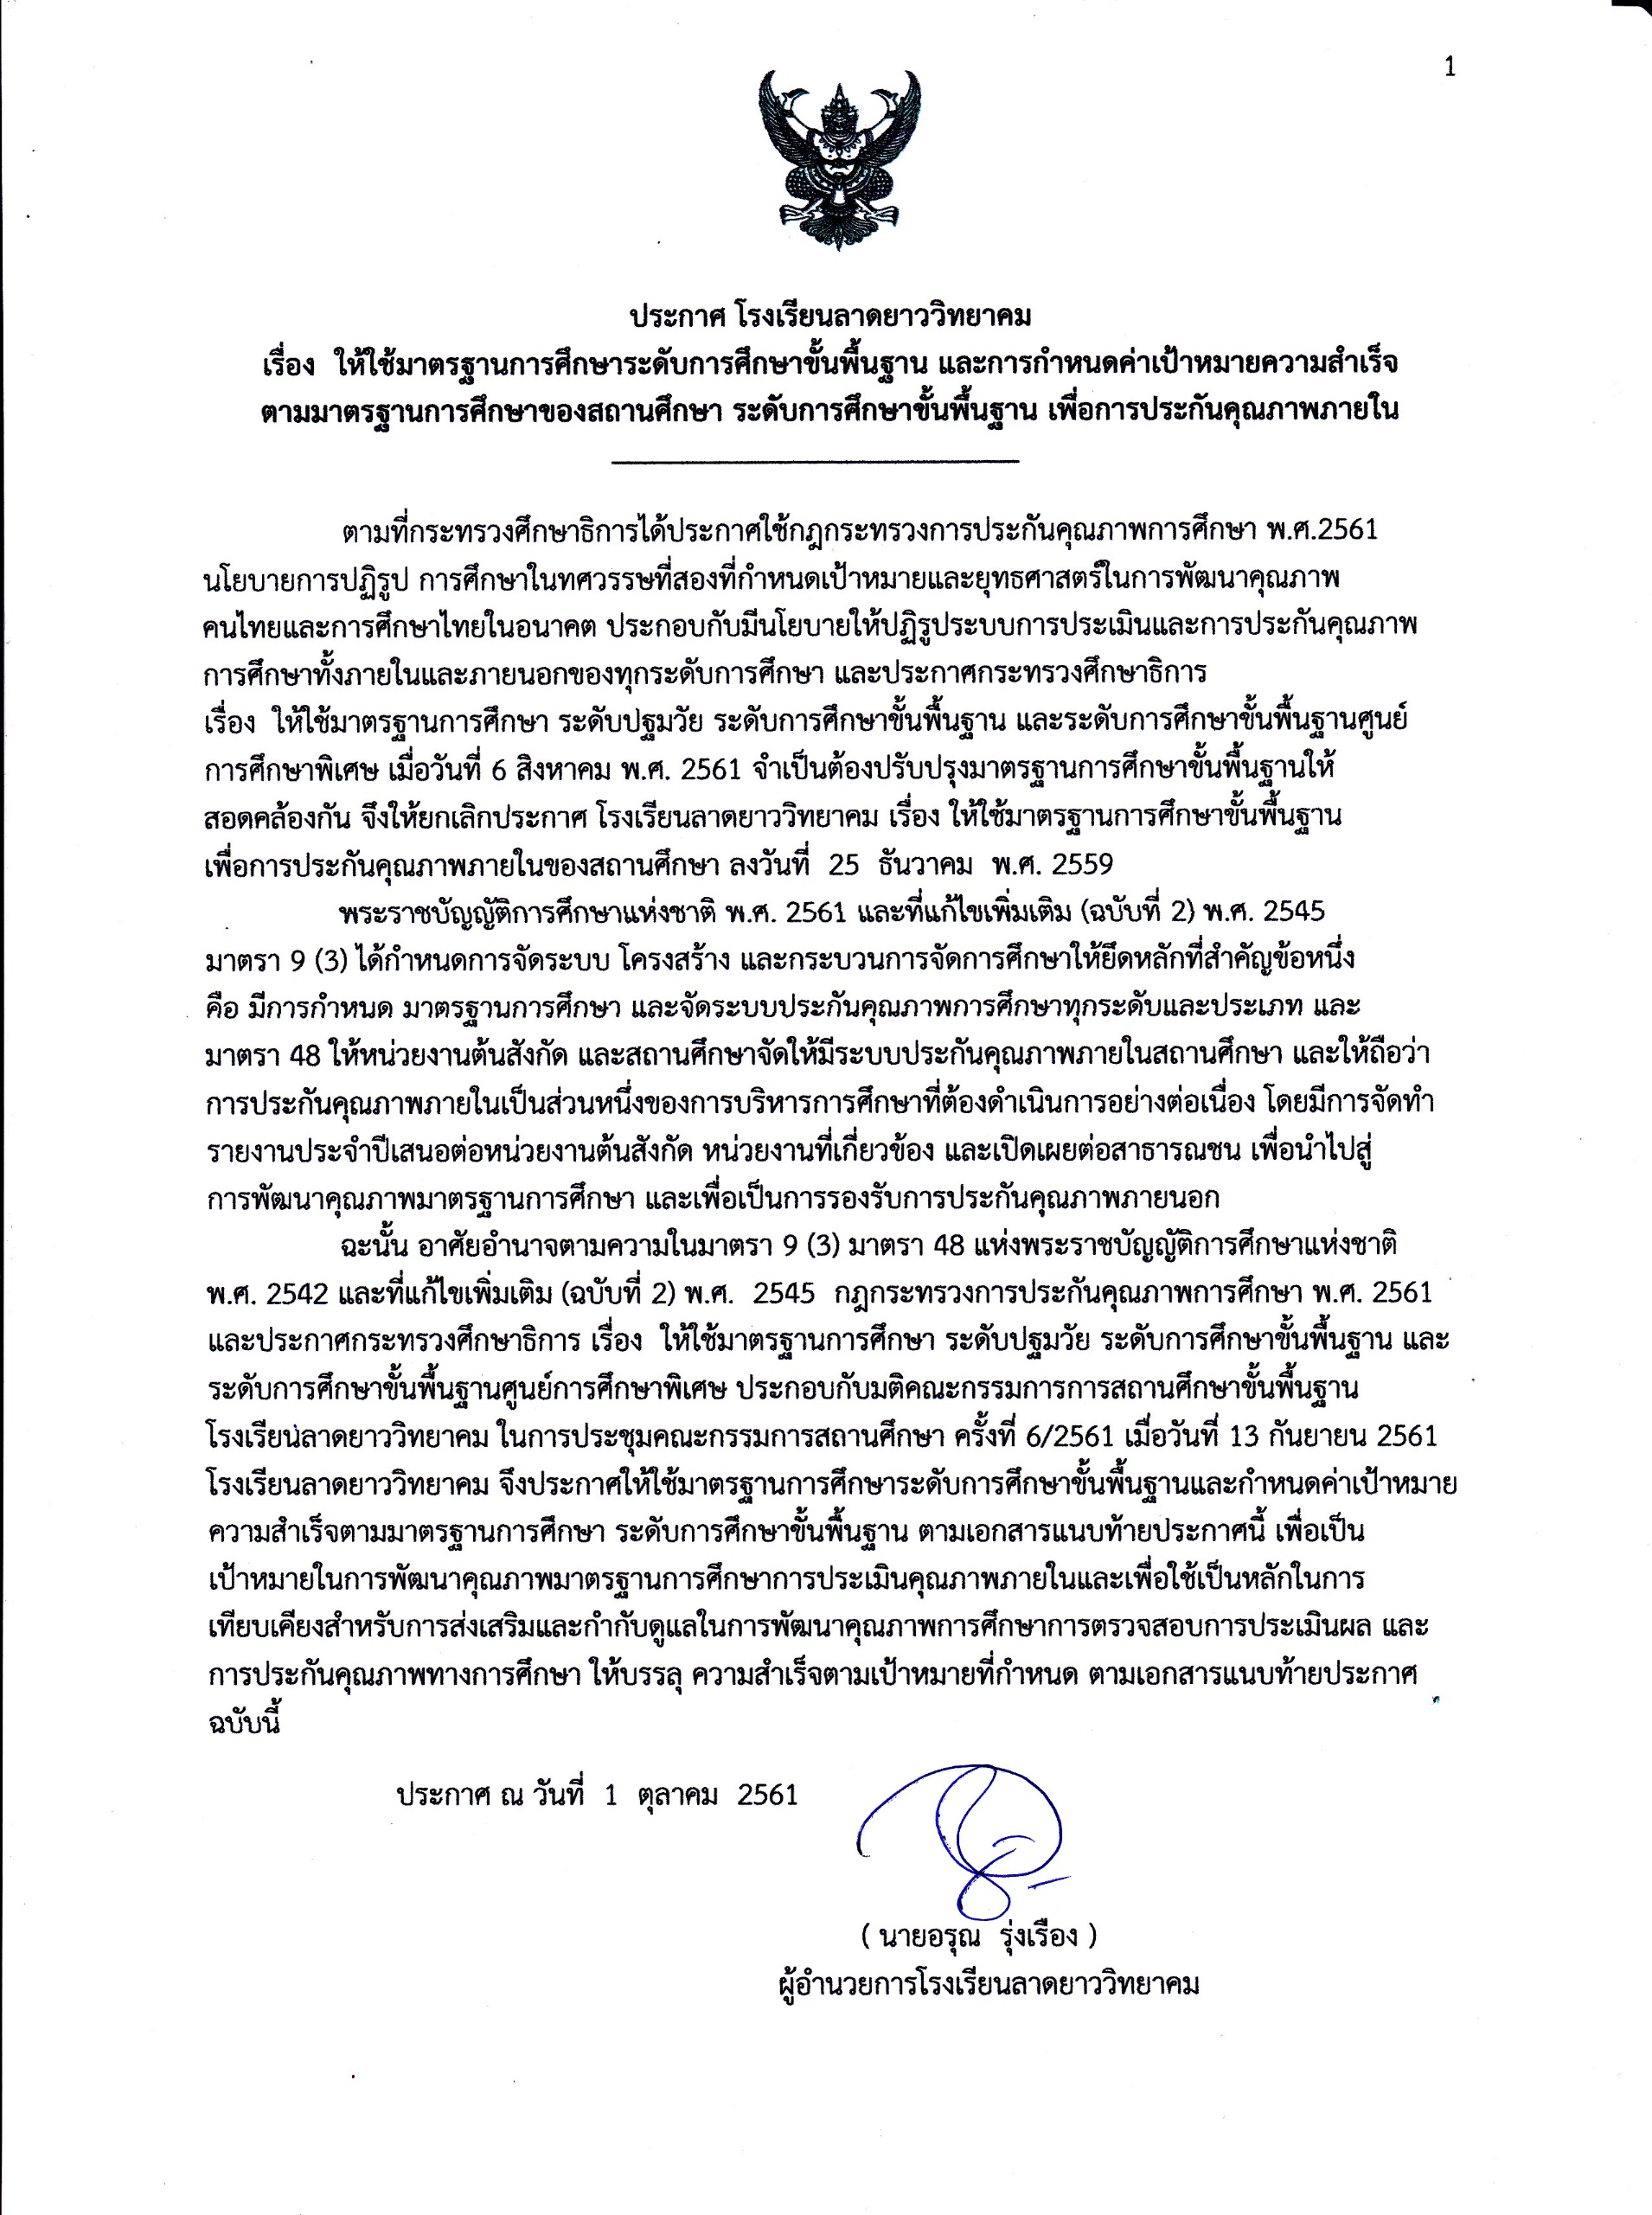

มาตรฐานการศึกษาของสถานศึกษา ระดับการศึกษาขั้นพื้นฐาน
โรงเรียนลาดยาววิทยาคม

มาตรฐานการศึกษา ระดับการศึกษาขั้นพื้นฐาน พ.ศ.2561 มีจำนวน 3 มาตรฐาน ได้แก่
มาตรฐานที่ 1 คุณภาพของผู้เรียน
1.1 ผลสัมฤทธิ์ทางวิชาการของผู้เรียน
1.2 คุณลักษณะที่พึงประสงค์ของผู้เรียน
มาตรฐานที่ 2 กระบวนการบริหารและการจัดการ
มาตรฐานที่ 3 กระบวนการจัดการเรียนการสอนที่เน้นผู้เรียนเป็นสำคัญ

รายละเอียดแต่ละมาตรฐาน มีดังนี้
มาตรฐานที่ 1 คุณภาพของผู้เรียน
1.1 ผลสัมฤทธิ์ทางวิชาการของผู้เรียน
1) มีความสามารถในการอ่าน การเขียน การสื่อสาร และการคิดคำนวณ
2) มีความสามารถในการคิดวิเคราะห์ คิดอย่างมีวิจารณญาณ อภิปรายแลกเปลี่ยน
ความคิดเห็น และแก้ปัญหา
3) มีความสามารถในการสร้างนวัตกรรม
4) มีความสามารถในการใช้เทคโนโลยีสารสนเทศและการสื่อสาร
5) มีผลสัมฤทธิ์ทางการเรียนตามหลักสูตรสถานศึกษา
6) มีความรู้ ทักษะพื้นฐาน และเจตคติที่ดีต่องานอาชีพ
1.2 คุณลักษณะที่พึงประสงค์ของผู้เรียน
1) การมีคุณลักษณะและค่านิยมที่ดีตามที่สถานศึกษากำหนด
2) ความภูมิใจในท้องถิ่นและความเป็นไทย
3) การยอมรับที่จะอยู่ร่วมกันบนความแตกต่างและหลากหลาย
4) สุขภาวะทางร่างกาย และจิตสังคม
มาตรฐานที่ 2 กระบวนการบริหารและการจัดการ
2.1 มีเป้าหมายวิสัยทัศน์และพันธกิจที่สถานศึกษากำหนดชัดเจน
2.2 มีระบบบริหารจัดการคุณภาพของสถานศึกษา
2.3 ดำเนินงานพัฒนาวิชาการที่เน้นคุณภาพผู้เรียนรอบด้านตามหลักสูตรสถานศึกษา
และทุกกลุ่มเป้าหมาย
2.4 พัฒนาครูและบุคลากรให้มีความเชี่ยวชาญทางวิชาชีพ
2.5 จัดสภาพแวดล้อมทางกายภาพและสังคมที่เอื้อต่อการจัดการเรียนรู้อย่างมีคุณภาพ
2.6 จัดระบบเทคโนโลยีสารสนเทศเพื่อสนับสนุนการบริหารจัดการและการจัดการเรียนรู้
มาตรฐานที่ 3 กระบวนการจัดการเรียนการสอนที่เน้นผู้เรียนเป็นสำคัญ
3.1 จัดการเรียนรู้ผ่านกระบวนการคิดและปฏิบัติจริง และสามารถนำไปประยุกต์ใช้ในชีวิตได้
3.2 ใช้สื่อ เทคโนโลยีสารสนเทศและแหล่งเรียนรู้ที่เอื้อต่อการเรียนรู้
3.3 มีการบริหารจัดการชั้นเรียนเชิงบวก
3.4 ตรวจสอบและประเมินผู้เรียนอย่างเป็นระบบและนำผลมาพัฒนาผู้เรียน
3.5 มีการแลกเปลี่ยนเรียนรู้และให้ข้อมูลสะท้อนกลับเพื่อพัฒนาและปรับปรุงการจัดการเรียนรู้

/////////////////////////////////////////////////////

